***№6, февраль 2021г.***

**Воспитание есть усвоение хороших привычек**

**(Платон)**





***Информационный ежемесячник***

***ГКОУ РД «Дарада-Мурадинский лицей Гергебильского района»***

**Читайте в февральском номере:**

**о республиканском конкурсе исследовательских работ**

**«Науки юношей питают»;**

**о мероприятиях, посвященных празднику «День защитника Отечества»;**

**о Международном дне родных языков…**



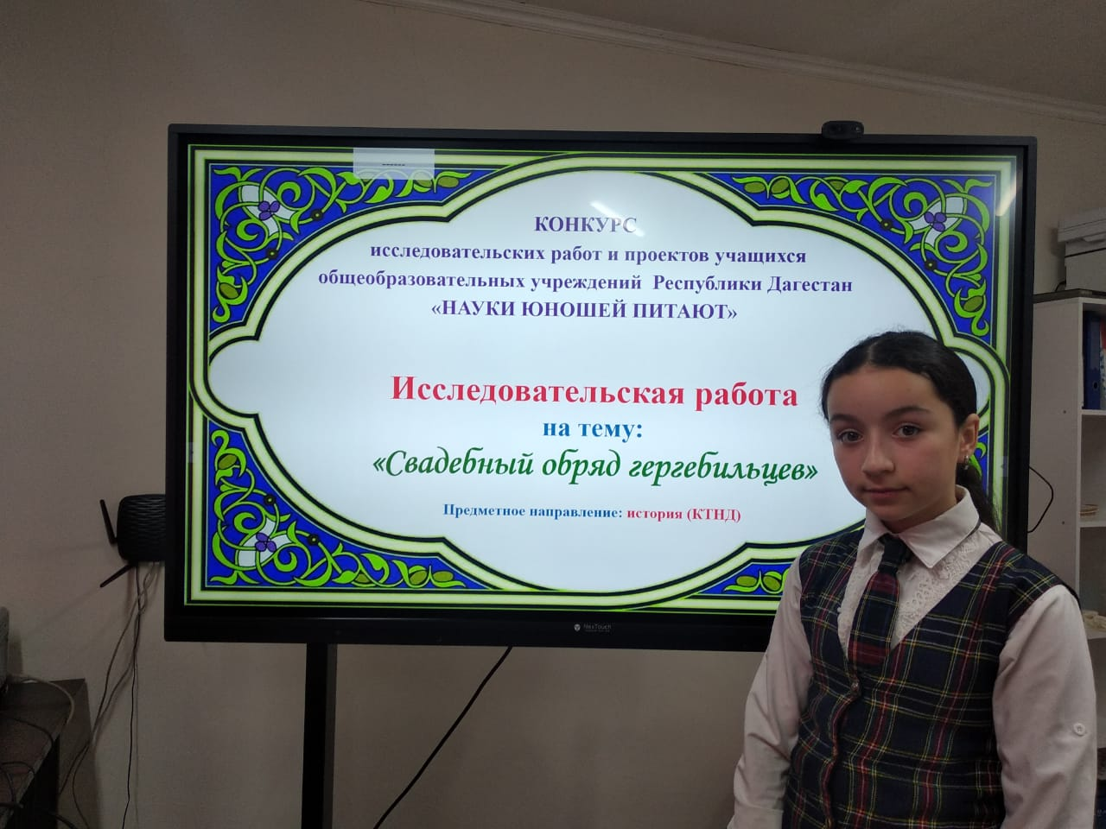**С 1 ноября 2020 года по 8 февраля 2021 года проводился Республиканский конкурс исследовательских работ и проектов педагогов и обучающихся образовательных организаций Республики Дагестан «Науки юношей питают»**

**От нашего лицея была заявлена на конкурс исследовательская работа ученицы 6 класса Магомедовой Айшат. Номинация – история Дагестана КТНД, тема « Свадебный обычай Гергебильцев».**

**Руководдитель проектной работы – учитель русского языка и литературы Изагахмаева Р.М.**

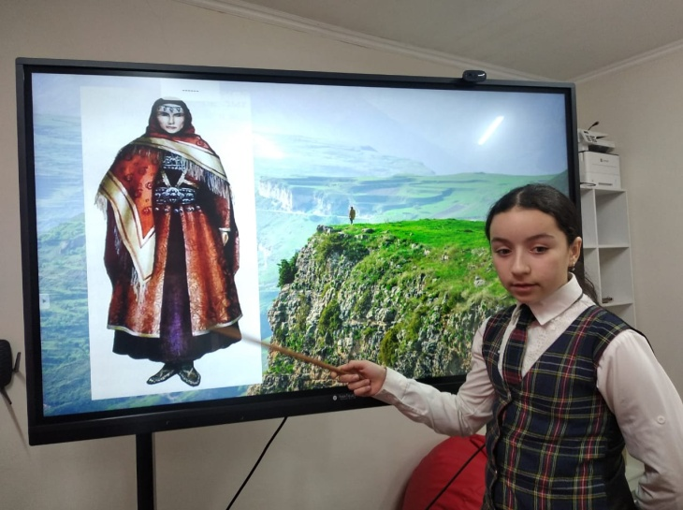**За время своей работы Магомедова Айшат показала себя очень творчески развитой ученицей. Участвует во всех школьных предметных олимпиадах и исследовательских конкурсах.**

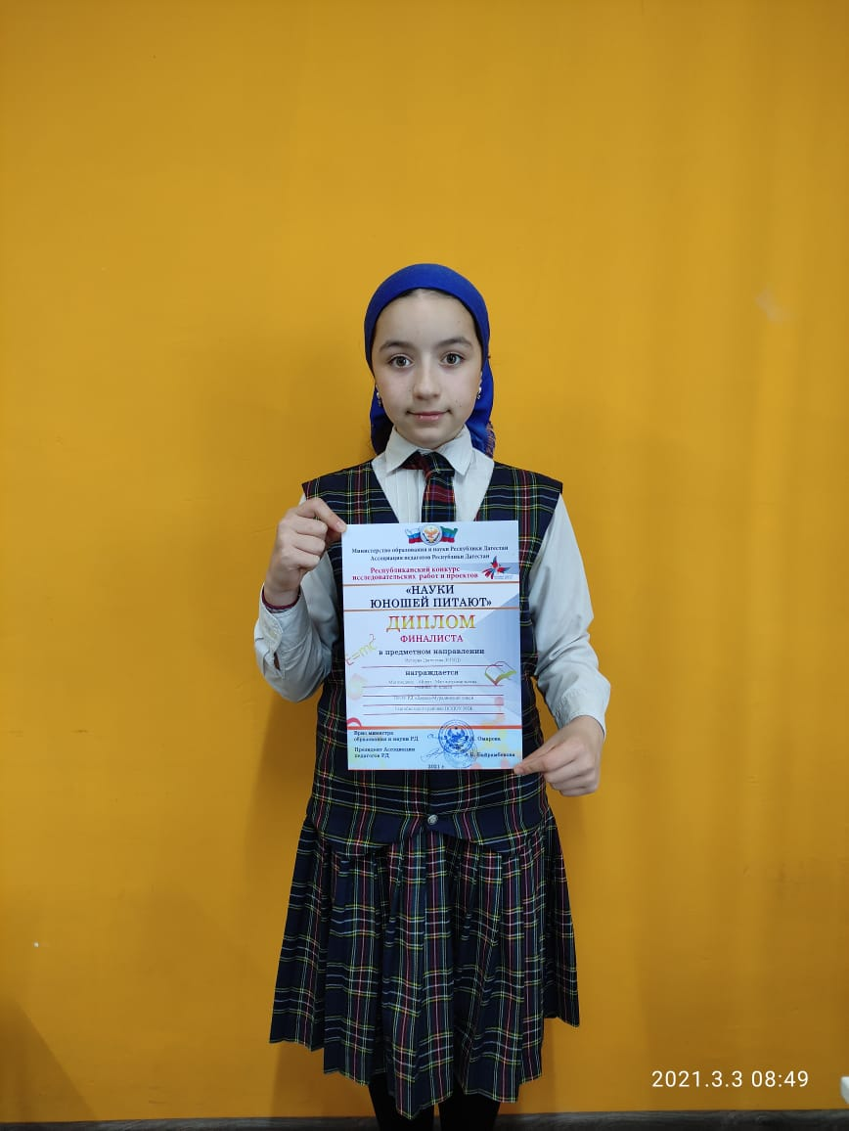**К своей исследовательской работе Магомедова Айшат подошла осмысленно и с большим интересом.**

**Предметом исследования была структура свадебного обряда гергебильцев, его композиционные части, действующие части и атрибутика.**

**По итогам заочного этапа конкурса Магомедова Айшат вышла в финал и награждена Дипломом финалиста.**

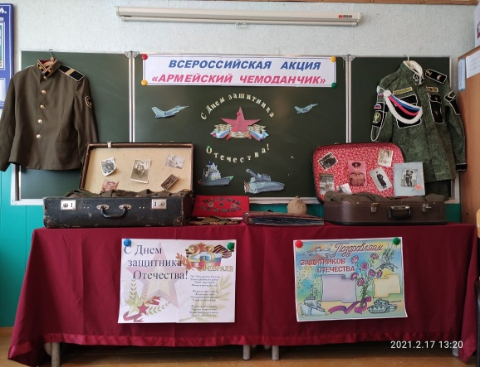 **В рамках деятельности Российского движения школьников 19 февраля в лицее стартовала акция «Армейский чемоданчик», посвященная Дню Защитника Отечества.**

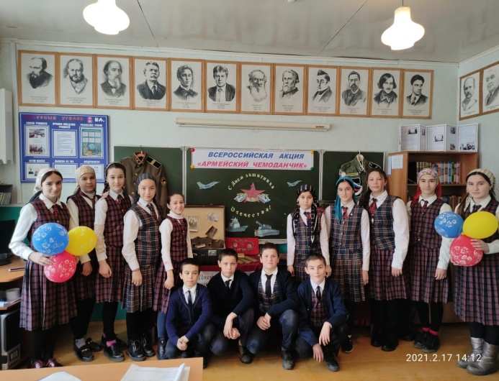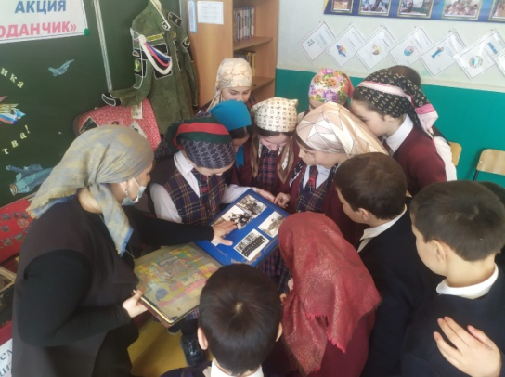**Цель мероприятия- познакомить учащихся с историей возникновения памятных дат, способствовать формированию у учащихся гордости за Родину, развить чувство патриотизма, сформировать у подрастающего поколения представление о долге, чести, ответственности, нравственности.**

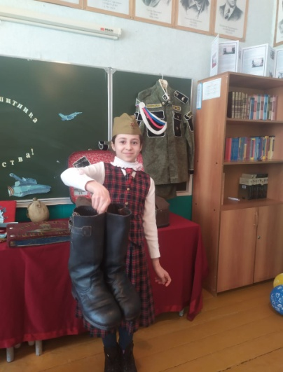**Учащимися были собраны дембельские альбомы, чемоданы, проведена выставка «Армейский чемоданчик», где были размещены все собранные предметы, и рассказывали об истории их происхождения.**

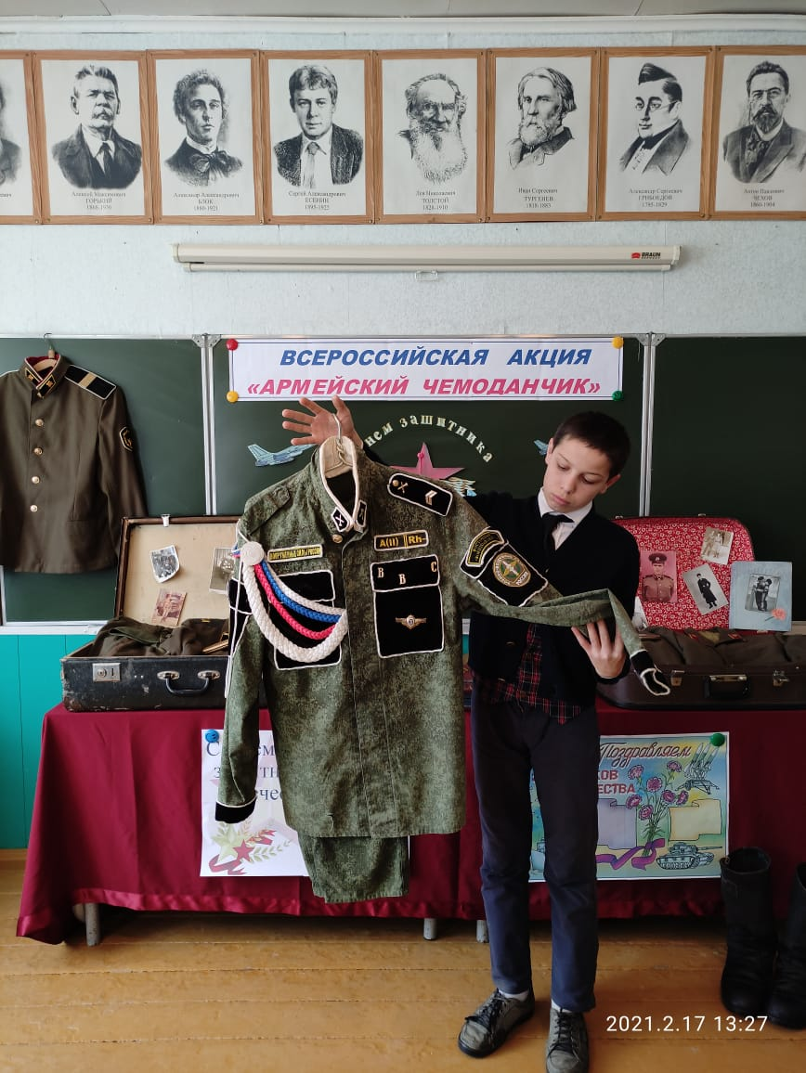**Учащиеся рассказывали о службе своих братьев, пап и дедушек.**

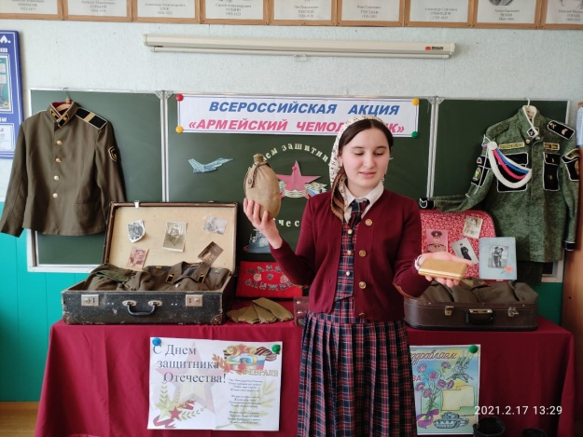

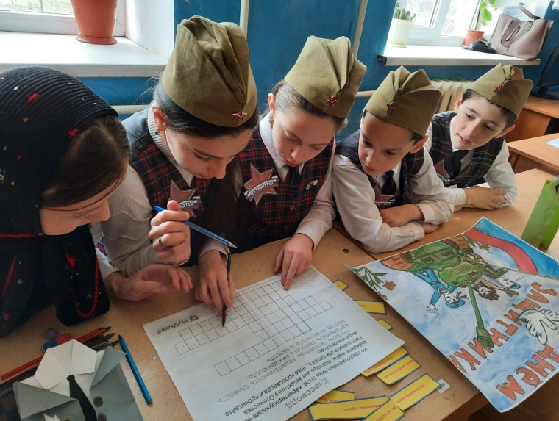**В рамках республиканской акции ко Дню защитника Отечества «Армейский чемоданчик» проведено мероприятие для учащихся 5, 7 и 10 классов по методическим разработкам «Творческой лаборатории».**

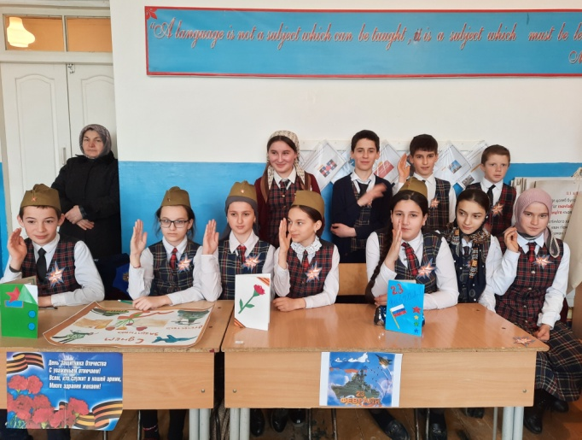**Учащиеся продемонстрировали свои творческие работы- это поделки, сделанные своими руками, стенгазеты, кроссворды на военную тематику и т.д. Во время творческого процесса дети вкладывают в работу частичку своей души. Целью данного мероприятия было- познакомить детей с искусством «Паперкрафт», развивать воображение, мелкую моторику рук, эстетическое восприятие, творческие способности.**

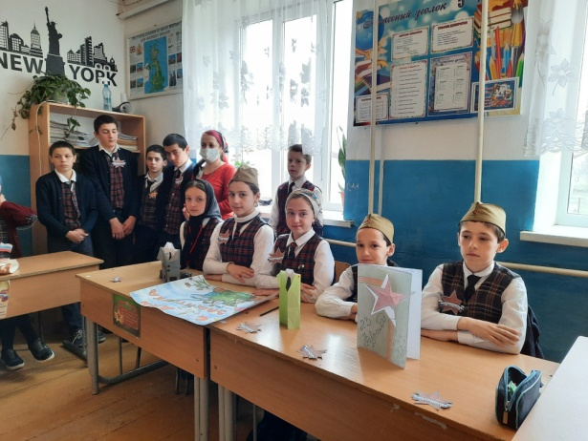

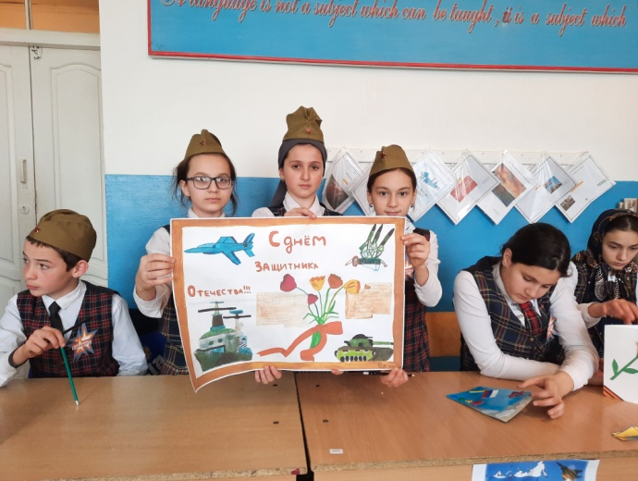

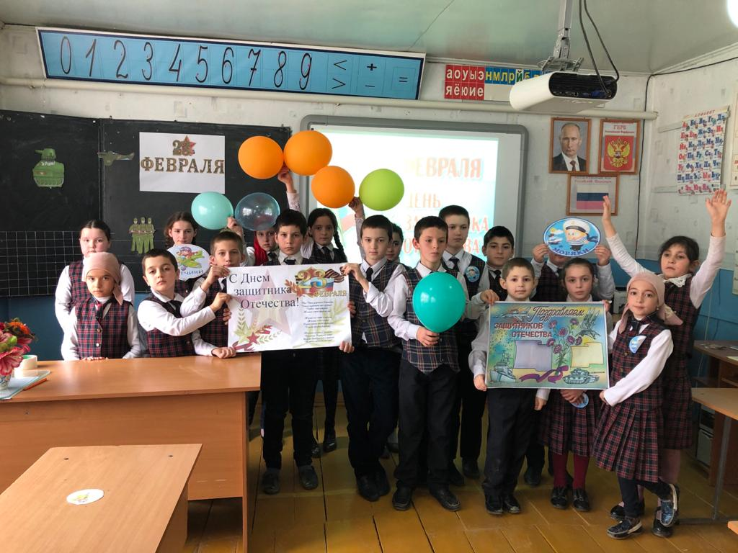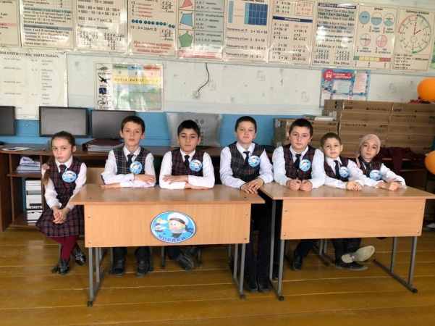**Праздник 23 февраля в школе – хороший повод для воспитания у обучающихся чувства патриотизма, сопричастности к лучшим традициям своей Родины, формирования у ребят гордости за славных защитников Отечества. День Защитника Отечества в нашем лицее, по многолетней традиции, отмечается спортивными праздниками, смотрами инсценированной песни, развлекательной программой.**

**21 февраля 2021 года в рамках праздника «День защитника Отечества», с целью воспитания у учащихся любви к своей Родине, стремления стать ее достойным защитником, в лицее прошел конкурс – соревнование «А ну-ка, мальчики».**

**В мероприятии приняли участие команды мальчиков начальных классов. Сценарий мероприятия был подготовлен старшей вожатой Зайналовой К.И.**

**Было придумано много интересных, увлекательных, познавательных и юмористических конкурсов.**

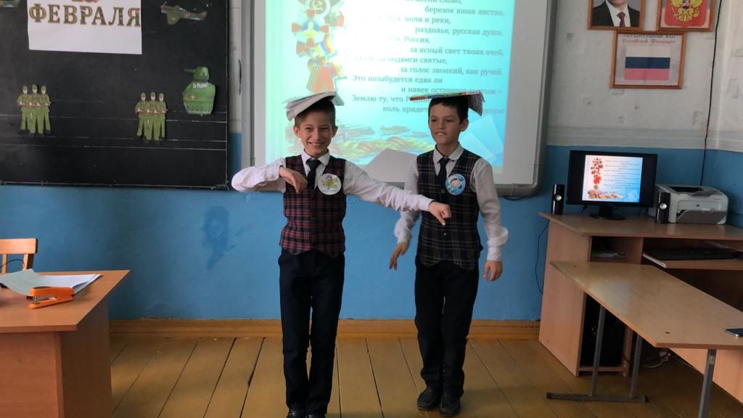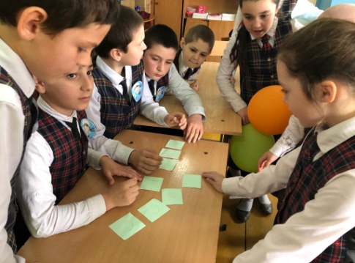**В испытаниях конкурса мальчикам нужно было показать, кто из них самый эрудированный и находчивый, быстрый и ловкий.**

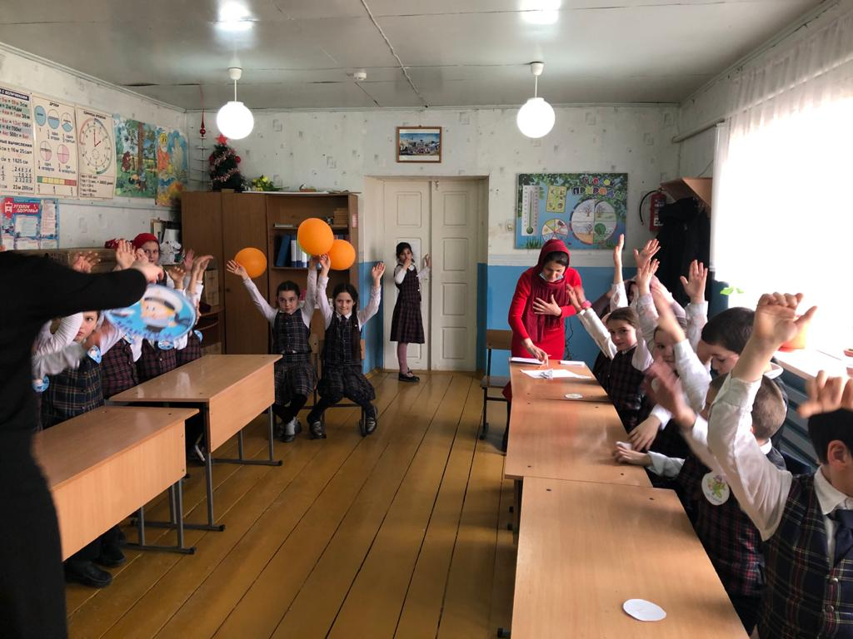**Для участия в конкурсе ребятами заранее были подготовлены: название, девиз и эмблема команды. Команды состязались в силе, ловкости, смекалке, находчивости, с легкостью выполняли предлагаемые задания.**

**А девочки, в свою очередь, активно болели за мальчиков своей команды, тем самым поддерживая и подбадривая их .**

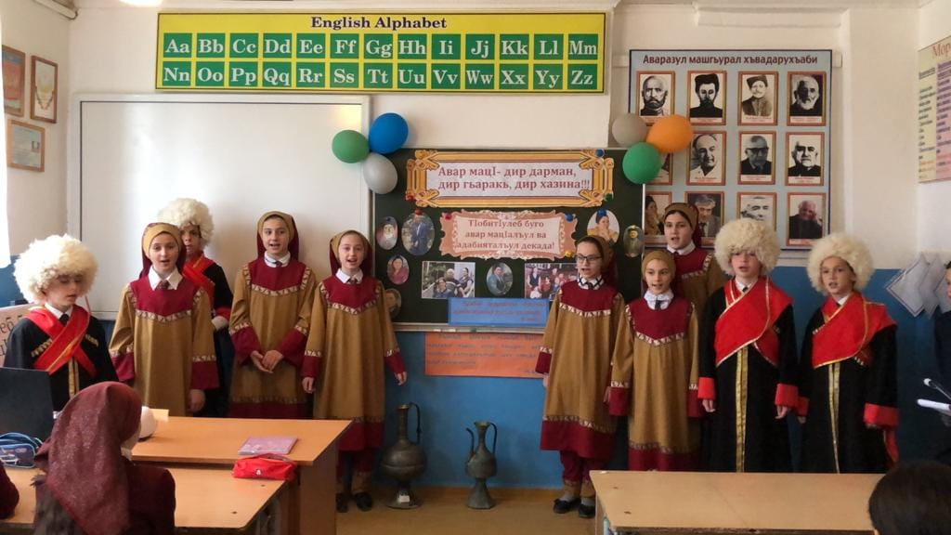**21 февраля – Международный день родного языка. Цель мероприятия- познакомить ребят с международным днем родного языка, формировать бережное отношение к родному языку, гордость за свой родной язык, чувство принадлежности к своим предкам, народу, культуре.**

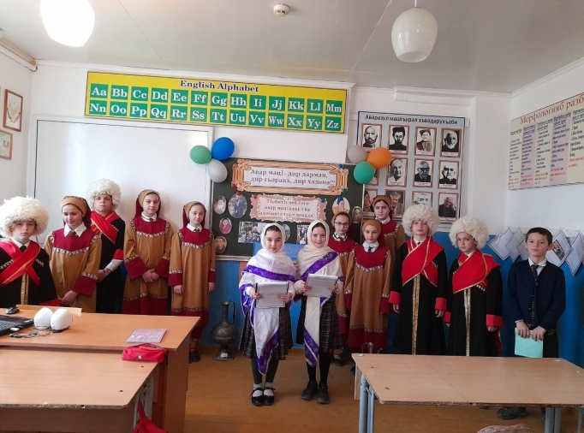**На мероприятии учитель родного языка и литературы Махова И.А. рассказала учащимся об учреждении даты праздника, показала видеофрагмент о родном языке, дети читали стихотворения, пели и танцевали. Был проведен конкурс на знание устного народного творчества. Интересно прошел конкурс на лучшего чтеца. Также учительница оформила и обновила тематические стенды, посвященные Международному дню родного языка.**

**Такие мероприятия очень важны и необходимы для приобщения детей к литературному наследию.**

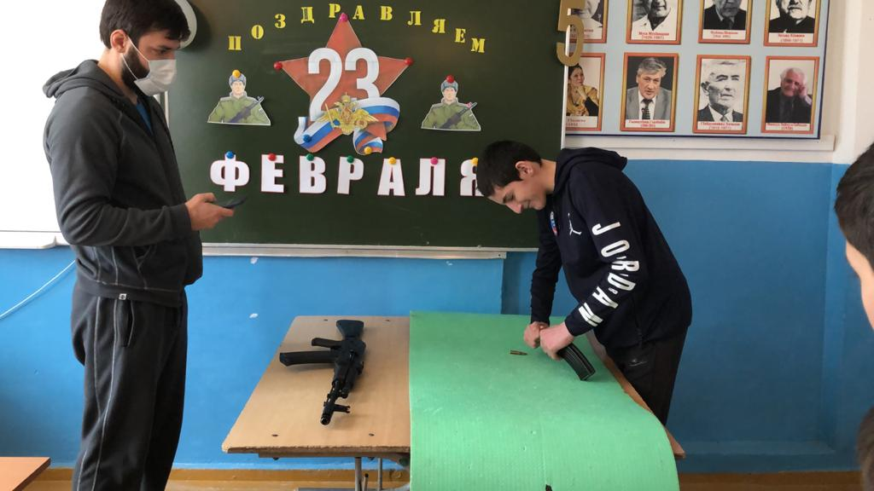**В рамках празднования Дня защитника Отечества для учащихся 5-11 классов была проведена патриотическая квест-игра «Тропою воина»**

**Учащиеся разделились на команды. Игра проводилась в несколько этапов: станция «Химическая атака», станция «Полевая кухня», станция 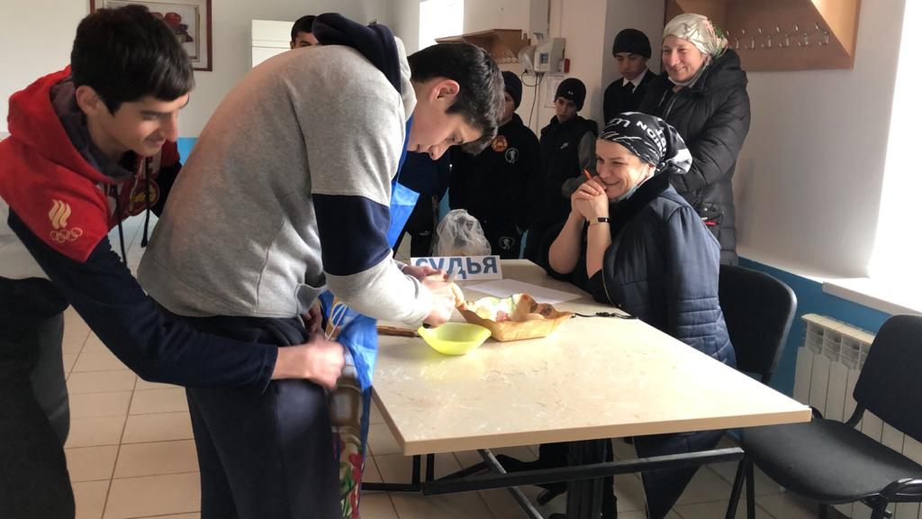«Снайпер», станция «Военный рубеж», станция «Полоса препятствий», станция 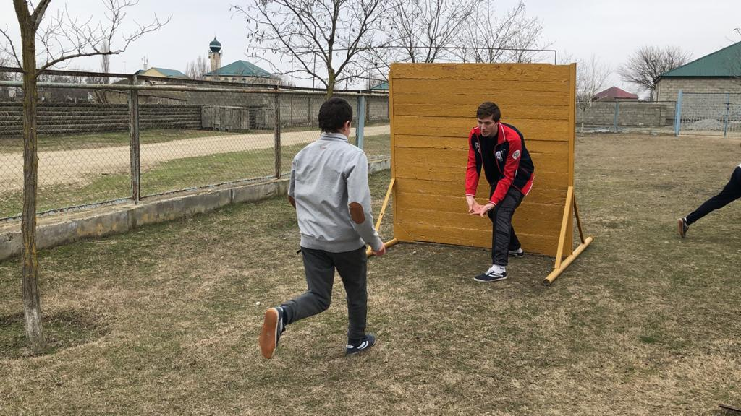«Медсанбат».**

**Дети уверенно боролись за победу.**

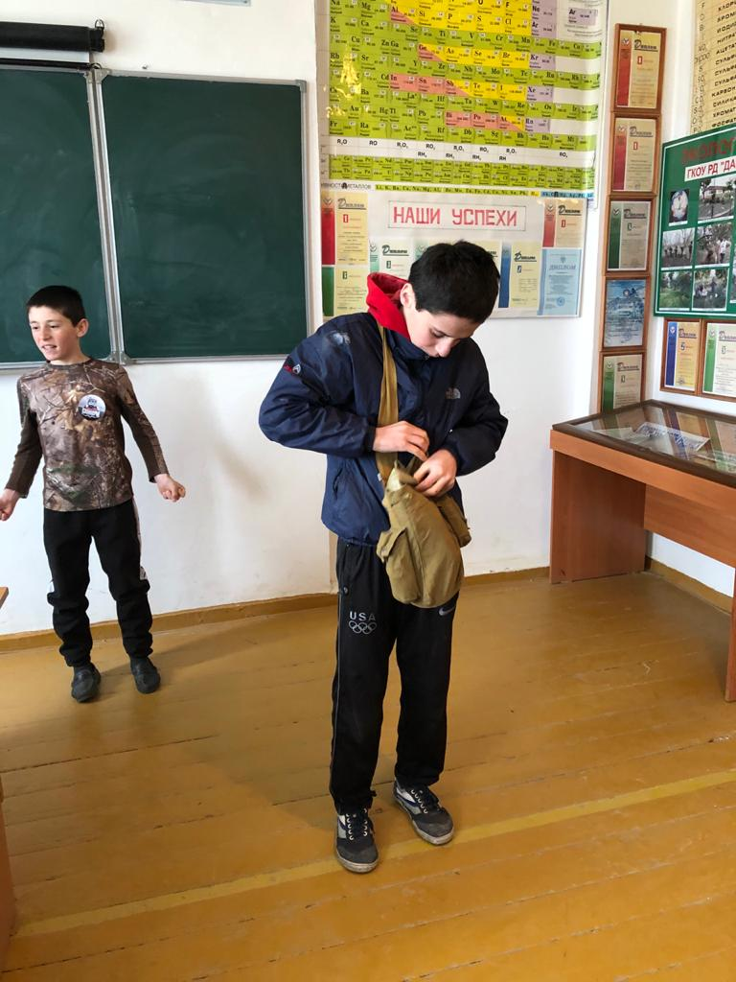**Такие мероприятия способствуют сплочению коллектива, развитию физических качеств, привлечению учащихся к здоровому образу жизни, выработке навыков действий в экстремальных ситуациях.**

**Спортивный задор и желание добиться победы для своей команды захватывали участников соревнования настолько, что они не замечали происходящего вокруг. Все старались изо 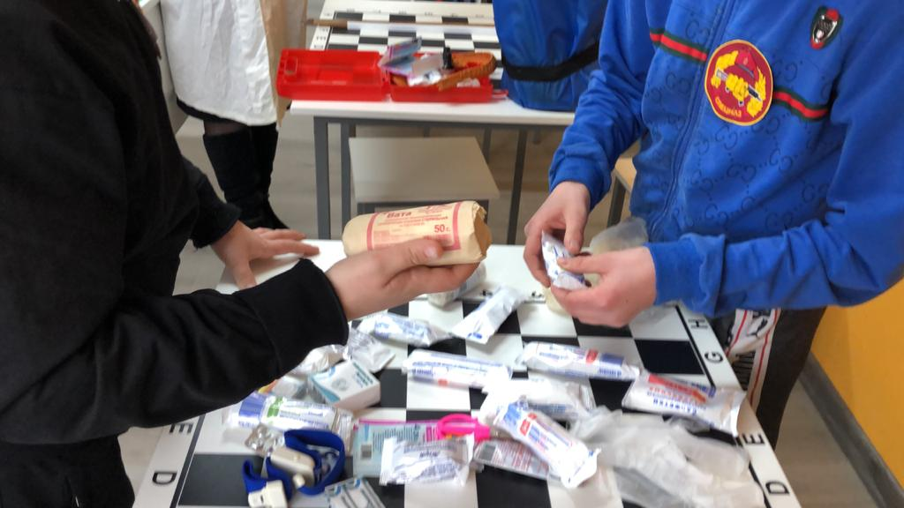всех сил быть первыми.**

**По окончании соревнования были объявлены победили и призеры.**

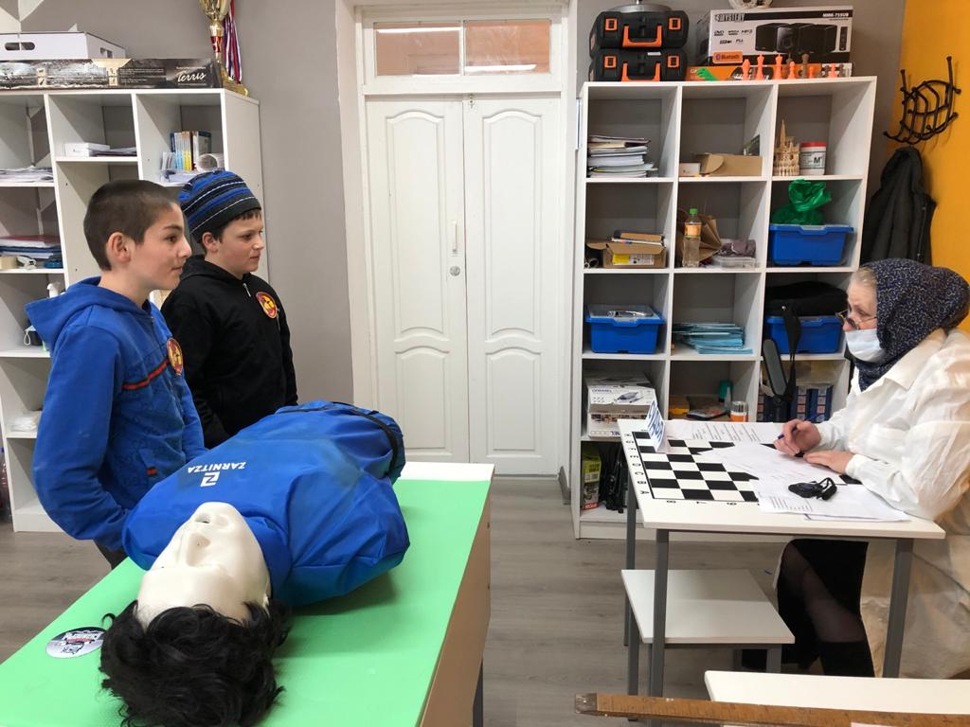**Все присутствующие остались довольны спортивным праздником, получили мощный заряд энергии и большое удовольствие.**

**Ребята показали себя настоящими мужчинами!!!**

**Молодцы, так держать!!!**

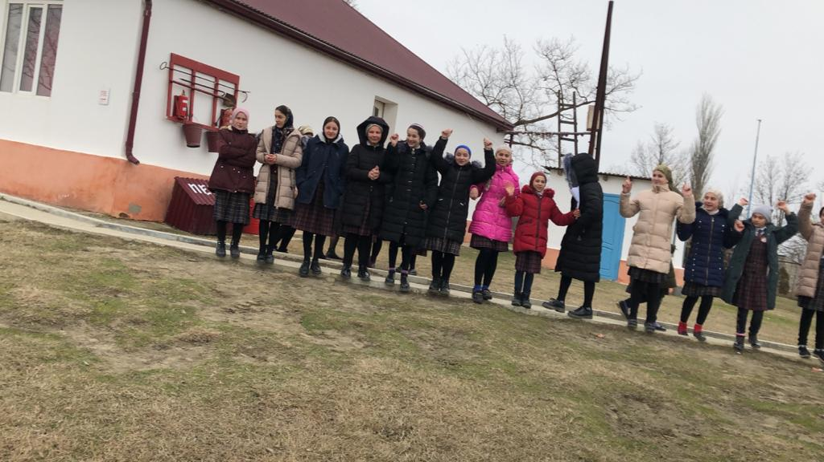



**Редколлегия:**

**Зайналова Патимат Ахмедовна - главный редактор**

**Зайналова Зухра Хаджимурадовна – зам.директора по ВР**